2016年昆山市中小学生车辆模型比赛
暨苏州市级选拨赛规则
一、A组竞赛规则（遥控车项目）
（一）一般规定
1．本次比赛所有电动车竞赛为两轮，每轮比赛时间为5分钟。取成绩较好的一轮记录名次，圈数较多者名次列前，如遇圈数相同，则延时较短者名次列前。如成绩相同，则以另一轮成绩排定名次。
2．每4－10辆车编为一组。运动员报名时必须报频率，比赛时以报名频率为准，未报频率者，将被默认为使用2.4G。预赛遇到同组同频率时，抽签决定更换者。所更换频率不得与同组其他运动员频率相同。
3．比赛采取独立发车计时方式，按裁判员口令依次发车。
4．每轮比赛时间结束时，仍未到达终点的车辆，可以继续驶回终点，但不得超过规定的延长时间（一般为30秒）。
5．每名参赛选手都必须为下一组参赛者做公共助手。最后一组选手为第一组选手做公共助手。若公共助手不履行助手职责或有意拖延将受到警告或取消比赛成绩的处罚。比赛时除公共助手外，其他人员不得进入比赛场地。
6．比赛中，运动员应听从裁判员的命令，落后一圈以上的车辆必须主动给快车让路，不得有任何阻挡、碰撞快车的动作。违者将视情节给予警告、罚秒、取消成绩等处罚。
7．选手报到时将自己的参赛车辆（含车壳）进行检录编码，每名运动员每项允许有2辆赛车参赛，比赛前要将两辆赛车同时检录编码注册，被注册的参赛车辆（含车壳）只能该注册选手参赛，不得转借他人和涂改注册号码参赛。
8．在该轮比赛中选手不得中途换车,同一轮比赛中只能使用一辆赛车。比赛选手只能携带一名助手。
9．当选手被叫进入维修区罚停后，要在两圈内驶入维修区，助手要把被罚停的赛车拿到维修通道以外，双手不得接触到赛车开始记罚停时间，罚停期间助手不得维修赛车。
10．车辆维修、调整、重新启动等，必须在维修区内进行，且不得占用维修区通道。
11．选手必须要按照自己上场的号码贴号，其它号码或原车商品美饰号码应去除。
12．选手在使用个人感应器时，如出现不记时的现象，由选手自己承担后果。
（二）参赛车辆技术标准
1．1/10 遥控电动越野赛车
（1）车窗全保留，天线开口直径≤10mm。
（2）动力电机使用≤540级有刷或无刷电机。
（3）车模专用镍镉或镍氢电池：电压≤7.2V，容量不限。车模专用动力锂电池：必须有原厂硬质保护外壳，电压限用≤7.4V，容量不限。除动力电池外，不得另挂电池为接收机及伺服器（舵机）供电。
（4）不含计时器，整车总重量≥1588克。
（5）车壳按裁剪线裁剪，必须着色美化，车窗保留，不得使用透明车壳，或只简单用贴纸装饰。
2．1/16 遥控电动越野车、大脚车竞速赛
（1）车窗全保留，天线开口直径≤10mm。
（2）车长≤280mm，车宽≤230mm，车高≤150mm。
（3）动力电机使用≤380级的有刷或无刷电机。
（4）电池规格：镍镉或镍氢动力电池电压≤7.2 V、容量不限。动力锂电池电压≤7.4V、容量不限,必须有原厂保护外壳。
（5）不得另挂接收机、舵机电池。
（6）按原车型保留车壳外形、车窗和定风翼。车壳外不得另设置保护物参赛。
3．1/10遥控电动房车
（1）车宽≤195mm，以轮胎最外延的最大宽度为准。
（2）不含计时器，整车总重量≥1350克。
（3）动力电机使用≤540级的有刷或无刷电机。
（4）车模专用镍镉或镍氢电池：电压≤7.2V，容量不限。车模专用动力锂电池：必须有原厂硬质保护外壳，电压限用≤7.4V，容量不限。除动力电池外，不得另挂电池为接收机及伺服器（舵机）供电。
（5）使用橡胶轮胎宽度24—26mm、轮胎直径≤70mm，轮胎外不得有固体附加物。
（6）车壳按裁剪线裁剪，尾翼不得高于车顶。车壳必须着色美化，车窗保留，不得使用透明车壳，或只简单用贴纸装饰。
4．1/16 遥控电动房车竞速赛
（1）车窗全保留，天线开口直径≤10mm。
（2）车长≤290mm，车宽≤160mm，车高≤100mm。
（3）动力电机使用≤380级的有刷或无刷电机。
（4）电池规格：镍镉或镍氢动力电池电压≤7.2 V、容量不限。动力锂电池电压≤7.4V、容量不限,必须有原厂保护外壳。
（5）不得另挂接收机、舵机电池。
（6）按原车型保留车壳外形、车窗和定风翼。车壳外不得另设置保护物参赛。
5．1/18遥控电动房车
（1）车窗全保留，天线开口直径≤10mm。
（2）车宽≤115mm，以轮胎最外延的最大宽度为准。车高≤75 mm，以车壳高度为准。
（3）整车总重量≥500克。
（4）动力电机使用≤370级的有刷或无刷电机。
（5）车模专用镍镉或镍氢电池：电压≤7.2V，容量不限。车模专用动力锂电池：必须有原厂硬质保护外壳，电压限用≤7.4V，容量不限。除动力电池外，不得另挂电池为接收机及伺服器（舵机）供电。
（6）使用橡胶或海绵轮胎、轮胎宽度≤19 mm、轮胎直径≤35 mm。轮胎外不得有固体附加物。
（7）车壳按裁剪线裁剪，尾翼不得高于车顶。车壳必须着色美化，车窗保留，不得使用透明车壳，或只简单用贴纸装饰。
6．1/28遥控电动房车竞速赛
（1）限用1/28仿真遥控电动赛车，品牌型号不限。
（2）外部尺寸：车长≤170mm，车宽≤65mm，动力电机使用130型电机,电池使用不超过4.8V的AAA镍氢电池或不超过7.4V的锂电池。
（3）除四个车轮及原配车壳外，不允许任何零部件接触跑道。
（4）轮胎海绵或橡胶材质。
（5）竞赛场地：比赛在EVA专用跑道的毛面上进行。
（6）竞赛方法：
①每3—6台车编为一组进行比赛。
②比赛开始时，于起跑线后听口令或信号发车。抢跑者给予最少5秒以上的罚分。
③比赛进行两轮，每轮3分钟，取成绩较好的一轮记录名次，圈数较多者名次列前，如遇圈数相同，则延时较短者名次列前。如成绩相同，则以另一轮成绩排定名次。
④竞赛结束时，所有车辆继续行驶至终点，为该轮比赛成绩。
⑤比赛中，赛车发生故障无法继续行驶时，可由助手将赛车恢复至可正常行驶状态。但维修过程中不得更换电池。
⑥比赛中车体主要部件（如车壳、车轮等）发生散落、解体，该轮成绩判为零分，助手应尽快清理散落于跑道中的零部件。
（三）相关处罚和规定
1．车辆不涂装、车型不符参赛项目规定，不得参加比赛。
2．同组同道次频率相同时，成绩在后的选手更换频率，不能更换规定的频率，将不予参赛。
3．竞赛发车时，助手拿着参赛车辆在感应线后等待发车，该车在比赛过程中将被罚停。
4．选手没将车辆行驶到指定位置时：
（1）赛车损坏：由裁判员监督维修赛车，不得加装多余物件，最后由裁判员拿到验车处。
（2）赛车无损坏：由裁判员拿到验车处。
5．赛车在行驶车途中因故未在维修区通道外维修、重新起动，未从维修站驶出将被罚停。
6．选手的车辆被罚停时，助手对罚停车辆进行加油和维修的，下一圈将继续罚停。
7．落后一圈的选手不让头车；第一次警告，第二次罚停，第三次取消成绩，并且要立即驶回维修站或罚离赛道。
8．因操纵不当，造成车辆没按正常路线行驶、漏标、抄近路等，自行罚停秒数不足，警告后仍然未自行罚停，视情节在该选手的总时间内加罚倍数以上秒数，直至取消最后一圈的成绩。情节严重的，取消该运动员该轮成绩。
9．被叫罚停后在一圈内不驶入维修区并在维修区通道外按判罚时间进行罚停的选手提醒一次，如再不执行将在该选手的总时间内取消最后一圈的成绩。仍然不执行的选手，取消该运动员该轮成绩。
10．不做下一组公共助手的，不履行自己义务或执车时故意拖延的，取消该运动员该轮成绩。
11．参赛选手的助手多于规定的人数，将取消该运动员该轮成绩。
12．比赛时中途换赛车、换动力电池和遥控设备的，取消该运动员该轮成绩。
13．未经计时裁判长同意，使用自带个人感应器的选手，或在下一组开赛后仍然未将公发感应器交回发放处的，将被取消该轮成绩。
14．选手和助手不佩戴参赛胸牌、胸牌与参赛者身份不符，将被取消该轮成绩。
15．参赛车辆没有贴号码、涂改号码及号码不符，使用他人车辆参赛的，将被取消该轮成绩。
16．未按时按规定送交遥控器、擅自使用遥控器及违反管理条例者，视情节给予警告、取消该轮成绩、直至取消个人选手或该运动队参赛资格。
17．违反参赛车辆技术标准的选手，将被取消该选手成绩。
18．其它判罚和规定参照国家体育总局颁布的《2005年版车辆模型规则》执行。
（四）质询和申诉
1．运动员对裁判的裁决有疑义，允许口头提出质询，但不允许抗争纠缠。自认确有异议的，应由领队向项目裁判长提出申诉。
2．对裁判委员会的最后裁决仍有异议的，须由领队向仲裁委员会提出书面申诉，同时缴纳申诉押金200元，申诉有效退回押金。
3．所有申诉均在本轮比赛结束后半小时内提出。
二、B组项目竞赛规则
（一）“闪电冲线教育特供”竞速赛
1．选手自备“298030-GT”教育特供遥控车。
2．采用4X2米长方形专业赛道（如图）。
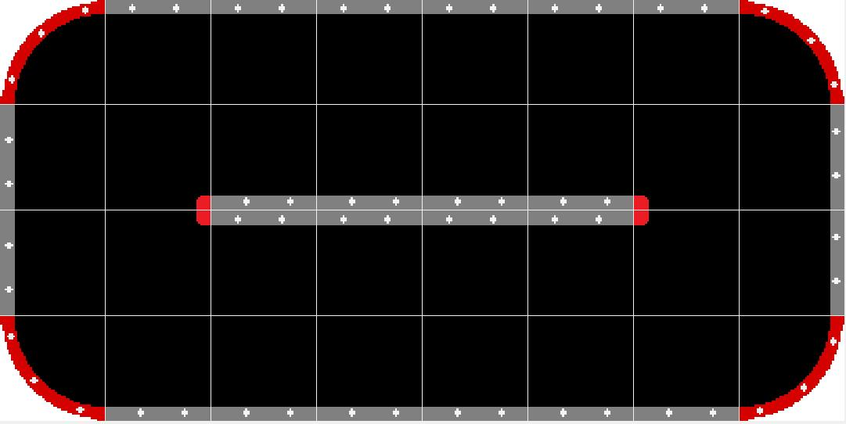
3．每组4-6名运动员，比赛时间为3分钟按规定线路行驶，裁判长发令“3、2、1、发车”宣布比赛开始。提前触及起点线的模型将被记为犯规,该圈不记入有效圈数。按照选手的圈数及时间确定比赛排名，圈数多用时短者优胜（记时精确到0.01秒）。
4．车架、车壳、马达和2.4G遥控器必须为原厂件或原厂升级件；轮胎可使用原厂升级轮胎或C00601超软轮胎皮；电池要求:使用7号（AAA）1.2V镍氢/镍镉电池，容量不限，也可使用原厂专用锂电，不可使用自配锂电。
（二）电动四驱赛车拼装赛
1．比赛采用组委会规定的拼装版四驱车。原包装、交换套材进行拼装比赛。
2．比赛前选手须检查套材的零部件是否齐全，如有问题可向现场裁判申请补给。比赛中缺少零件的选手自己负责。
3．比赛使用的四驱车必须现场拼装、调试，时间为25分钟；以套材内所有零件均安装且车辆能顺利运行为拼装完成。
4．比赛以拼装完成时间长短判定名次，用时短者名次靠前。
5．比赛所需套材及工具自带，运动员需自备AA电池两节以进行车辆测试。
（三）风动车直线竞速赛
1．采用“C0311-1”教育特供双驱电动赛车进行空气桨直线竞速赛。
2．原包装器材，学生自行拼装后带到现场直接进行竞速比赛；
3．竞速赛中，每名选手听到裁判点名上场后，必须在10秒之内举手示意裁判已作好发车准备；
4．裁判发令“开始”后小车从发车线发车，发车后，不允许选手通过任何方式协助小车的行进，违者该轮成绩无效；
5．比赛采用“驾驭未来”全国青少年车辆模型竞赛专业赛道进行比赛（含障碍台），赛道宽75厘米；
6．若出现介于两分值交界处的得分情况，取较高分作为该轮成绩。
7．每次1名选手上场，每名选手有两轮机会，以分数高的一轮作为最终成绩。同样分数的选手用时短者列先；
8．电源：限用两节AA型5号镍氢或者镍镉电池。
（四）车辆模型模拟赛
1．使用大会提供模拟遥控器，比赛进行两轮，每轮2分钟，取成绩较好的一轮记录名次，圈数较多者名次列前，如遇圈数相同，则延时较短者名次列前。如成绩相同，则以另一轮成绩排定名次。
2．竞赛使用1：8公路赛车车型。
3．赛车品牌限定为MUGEN MRX-4。
4．引擎、轮胎、燃油和遥控设备均选取<Generic>项。
5．引擎选用21级 low power类型，其他设置不变。
6．赛道选取HVERVEN RACEWAY。
7．比赛时不得更改电脑设置。
8．比赛时可使用空格键使赛车复位，此外不得接触竞赛电脑。

